**20. Nizozemí po 2. světové válce. Willem Sandberg, Friedrich Vordemberge-Gildewart, Otto Treumann, Pieter Brattinga, Wim Crouwel a Total Design.**

**Willem Sandberg**

* **Mezinárodně nejvlivnější nizozemský designér poválečného desetiletí**
* **Byl samouk**
* **Pracoval v Haagu pro PTT a v Amsterdamu pro městská muzea**
* Za okupace se museli tiskaři podílet na ilegalním tisku – Sandberg se skrýval, vytvořil první z 19 tzv. **Experimenta typographica** - ručně psané brožury s kolážemi, jež byly grafickým vyjádřením krátkých rovnic - díky kontrastům v písmu a rozmístění řádků a mezer byly zdůrazněny určité části krátkých textů
* **V oblibě mel ,,oka” - uzavřené plochy uvnitř písmen**
* Navrhoval brožury pro **Stedelijk Muzeum v Amsterdamu**
* Působil jako kurátor moderního umění
* Plakátové písmo využíval i na obálkách katalogů, pro něž vybíral ty nejhrubší lepenky a balící papíry - **jemná práce s kostrbatým písmem**
* **,,hřejivý tisk”** - hrubost v konturách a povrchu potrhané formy
* **Využíval smysl slov,** větnou strukturu pro stanovení grafické úpravy, takže řádek končil tam, kde se měnil význam
* **Obrázky a některá písmena byla tisknuta z kusů potrhaného papíru**
* **Vytvořil přehled vývoje znaků a komunikace** – obsahoval obrázky z vytrhaného papíru, ukázky malířských stylů různých umělců a jejich rukopisů s fotografiemi cedulí na ulicích
* Používal **neformálnost a improvizaci**
* **Tučné bezpatkové grotesky,** pro nadpisy se silnými patkami tzv. **Egyptienky**

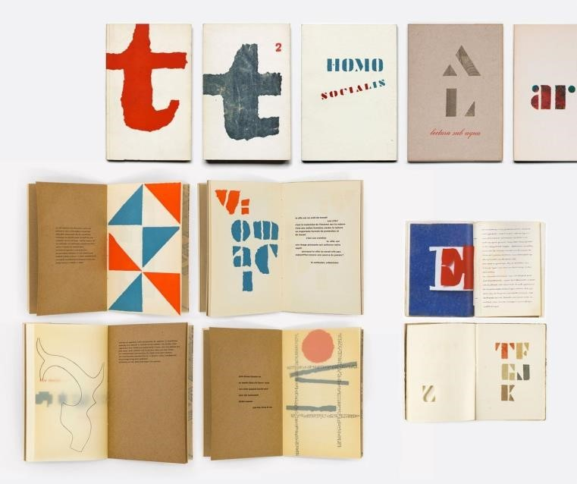Experimenta typographica

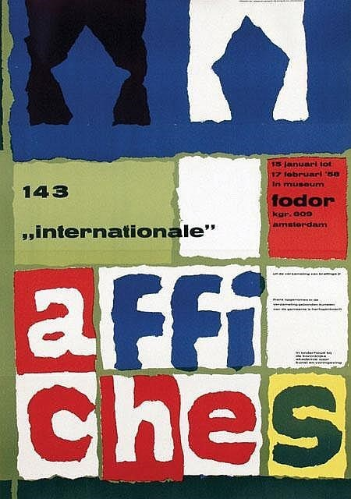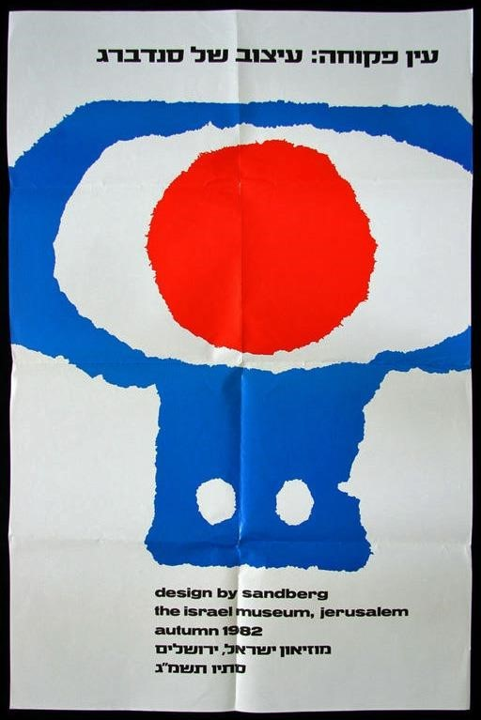

**Friedrich Vordemberge-Gildewart**

* Štítky na obaly potravinových náhražek za války
* Knihy poezie
* Vzpomínková kniha tiskaři Fransi Duwaerovi (tajně tiskl knihy) - využil zde **autotypii**

(fotoreprodukční technika, rozklad polotónové předlohy rastrem na puntíky) techniku, kterou na **počátku 50.let dále rozvíjí v návrzích pro časopis Forum**

* **Návrhy pro obchodní domy** - nekompromisní abstrakce v podobě geometrických oken

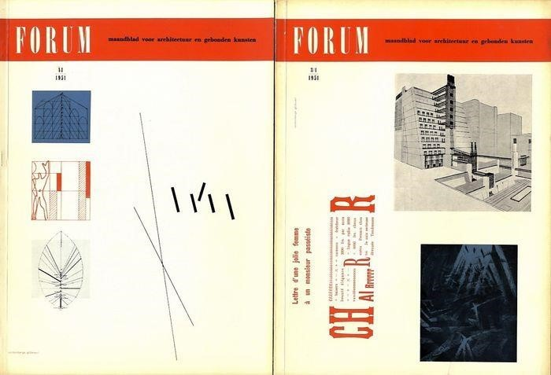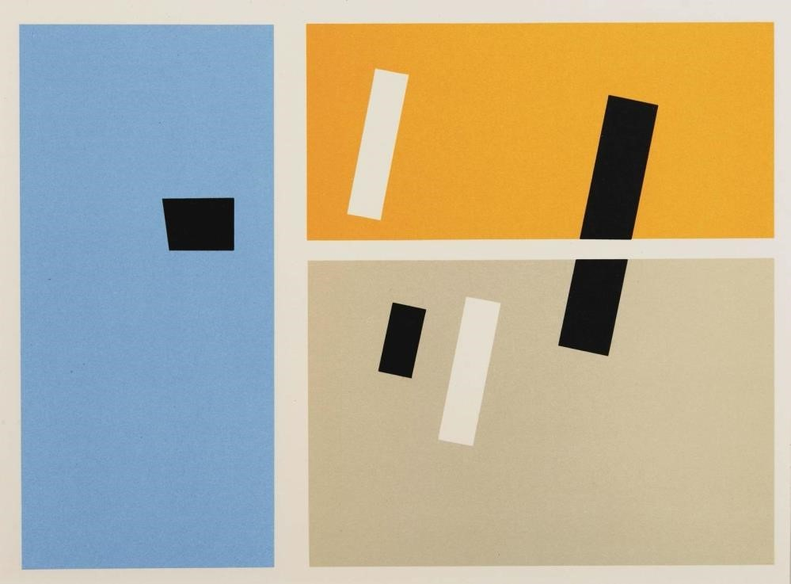

**Otto Treumann**

* **Fotografické známky černě ohraničené k příležitosti oslavy dvacátého výročí svobody**
* **Rayon Revue - firemní časopis**
* **Symbol pro izraelské aerolinky El Al –** ve spolupráci s Georgem Himem
* 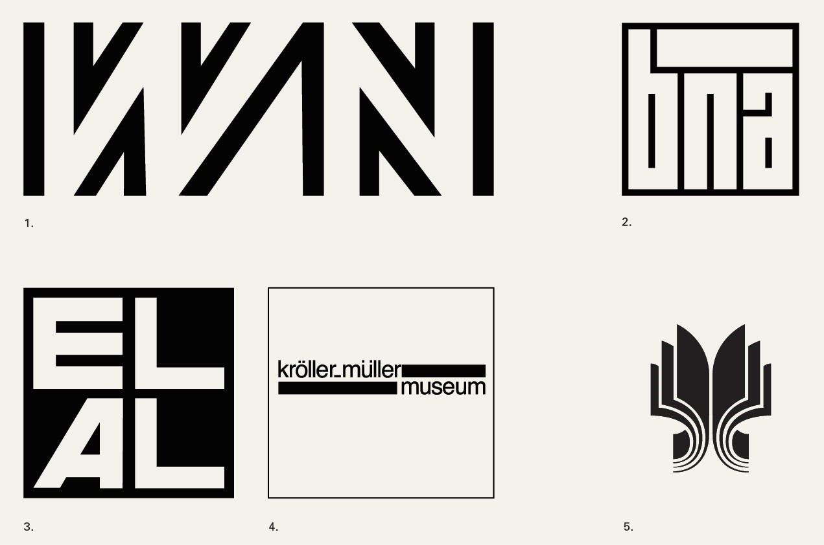
* Byl zvláště důležitý pro návrhy Joods Historisch Museum a židovské komunity.
* 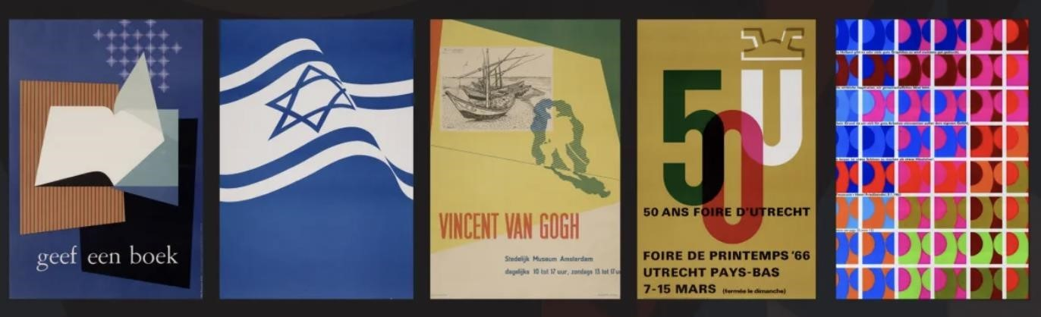
* Treumann vytvořil návrhy pro muzeum Stedelijk, nadaci Anny Frankové a Gasunie.

**Pieter Brattinga**

* **Čtvercové tisky**, které redigoval a navrhoval - čtvercové brožury vždy na téma související s designem. Byly dostupné jako součást výstav
* **Čtverec byl také motivem doprovodných plakátů**, jež byly založeny na mřížce složené z pěti čtverců na výšku a tří na šířku

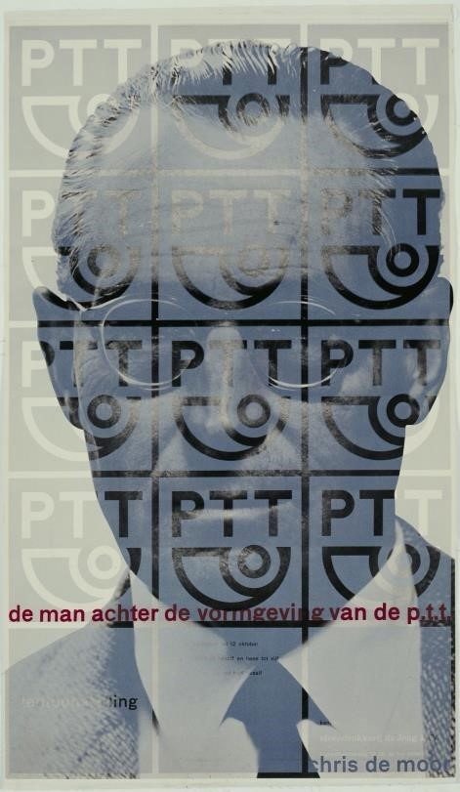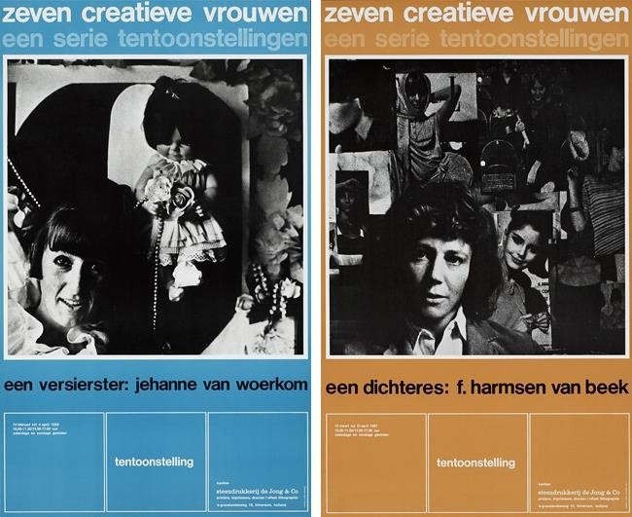

* Brattinga navrhl známky pro nizozemskou PTT v letech 1969, 1971, 1973, 1980 a 1981.
* Navrhl loga, obálky knih, výstavy, plakáty a katalogy **k výstavám v Muzeu Kröller-Müller.**
* **Wim Crouwel a Total Design**
* **Efektivně využíval mřížku**
* Jeho plakáty vypadaly jako by je navrhl stroj
* Vytvořil vlastní abecedu podle mřížky - **New Alphabet** - vytvořil písmo tak, aby se v budoucnu dalo digitalizovat a nebylo zkreslené

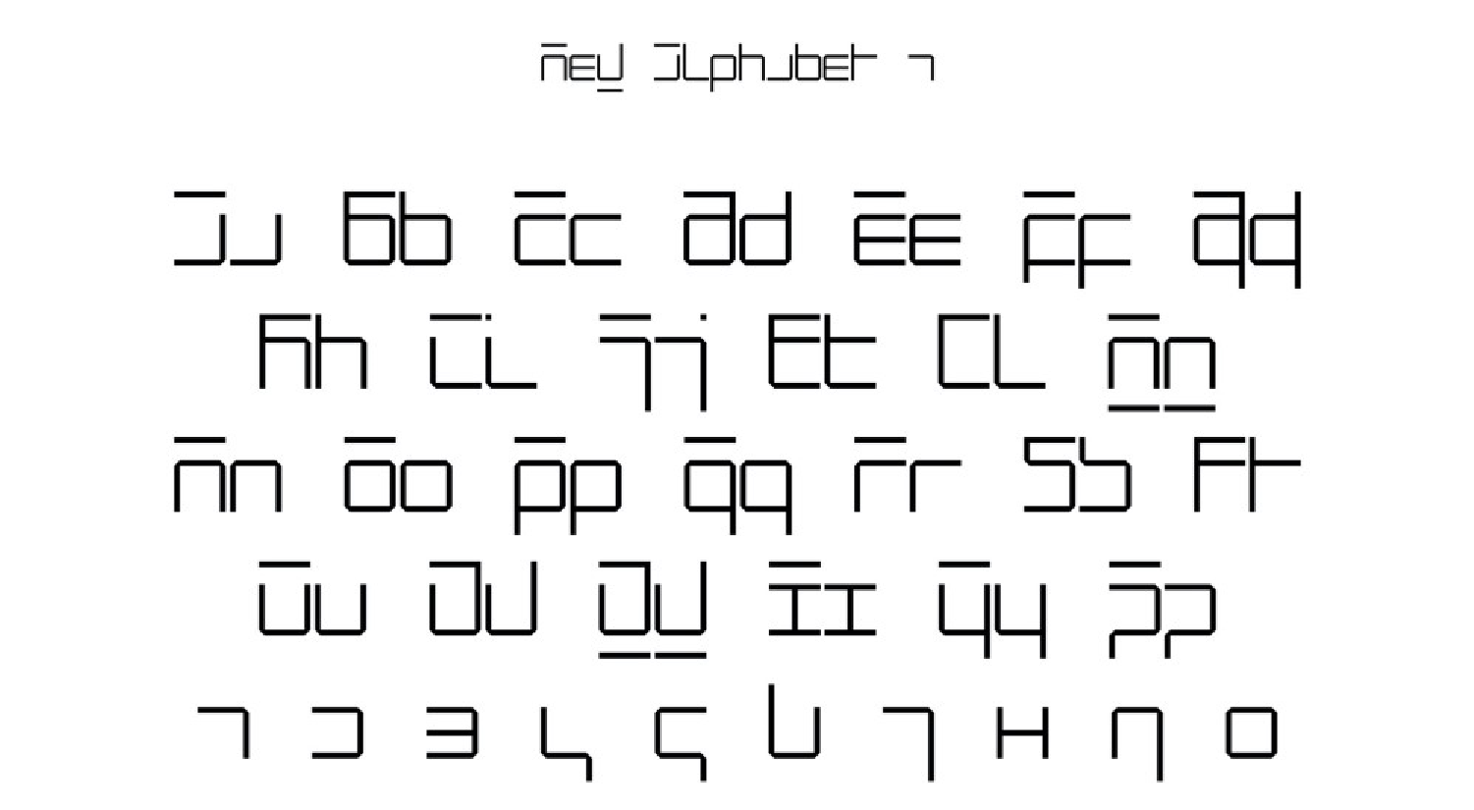

**Total Design**

* **Založil ji Crouwel ještě se čtyřmi umělci**
* Byli ,,totální” v tom smyslu, že se věnovali i trojrozměrnému designu a tato výhoda se zúročila při **jejich první korporátní zakázce ropné společnosti PAM** , včetně designu čerpacích stanic

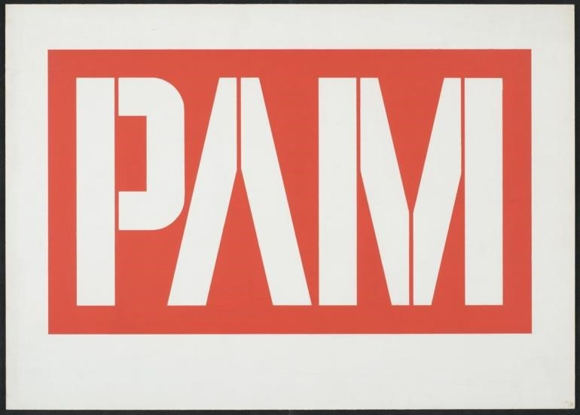

* **Navigační systém pro amsterdamské letiště Schiphol** - použití bezpatkového písma a šipky ve stejném stylu se staly vzorem pro metra v Miláně, NY a Tokiu a pro směrové tabule veřejné dopravy v mnoha částech města
* Společnost se rozrůstala do velké organizace
* Katalogy pro muzeum Stedelijk byly připravované s využitím standartní mřížky a jediného typu písma

